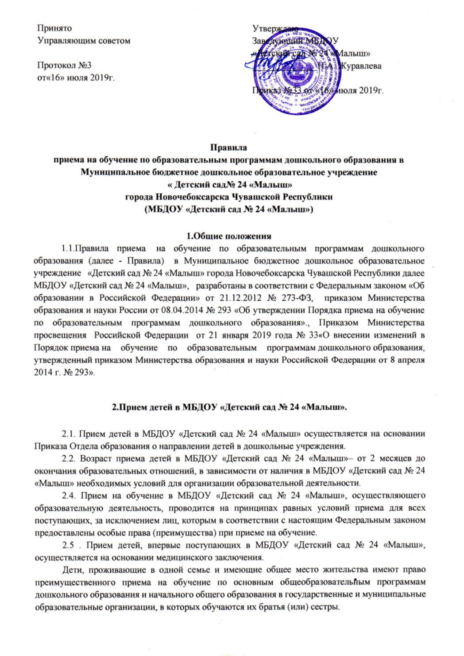
Дети с ограниченными возможностями здоровья принимаются на обучение по адаптированной образовательной программе дошкольного образования только с согласия родителей (законных представителей) и на основании рекомендаций психолого-медико-педагогической комиссии.
2.6. Прием в МБДОУ «Детский сад № 24 «Малыш» осуществляется по личному заявлению (Приложение 1), при предъявлении оригинала документа, удостоверяющего личность родителя (законного представителя), либо оригинала документа, удостоверяющего личность иностранного гражданина и лица без гражданства в Российской Федерации.
2.7. В заявлении родители (законные представители) ребенка указывают следующие сведения:
а) фамилия, имя, отчество (последнее - при наличии) ребенка;
б) дата и место рождения ребенка;
в) фамилия, имя, отчество (последнее - при наличии) родителей (законных представителей) ребенка;
г) адрес места жительства ребенка, его родителей (законных представителей);
д) контактные телефоны родителей (законных представителей) ребенка.
е) о выборе языка образования, родного языка из числа языков народов Российской Федерации, в том числе русского языка как родного языка.
2.8. Примерная форма заявления размещается на информационном стенде и на официальном сайте МБДОУ «Детский сад № 24 «Малыш» в сети Интернет.
2.9. Для приема в МБДОУ «Детский сад № 24 «Малыш»:
а) родители (законные представители) детей, проживающих на закрепленной территории, для зачисления ребенка в МБДОУ «Детский сад № 24 «Малыш» дополнительно предъявляют оригинал свидетельства о рождении ребенка или документ, подтверждающий родство заявителя (или законность представления прав ребенка), свидетельство о регистрации ребенка по месту жительства или по месту пребывания на закрепленной территории или документ, содержащий сведения о регистрации ребенка по месту жительства или по месту пребывания;
б) родители (законные представители) детей, не проживающих на закрепленной территории, дополнительно предъявляют свидетельство о рождении ребенка.
в) родители (законные представители) детей, являющихся иностранными гражданами или лицами без гражданства, дополнительно предъявляют документ, подтверждающий родство заявителя (или законность представления прав ребенка), и документ, подтверждающий право заявителя на пребывание в Российской Федерации. Иностранные граждане и лица без гражданства все документы представляют на русском языке или вместе с заверенным в установленном порядке переводом на русский язык.
г) родители (законные представители) детей с ОВЗ дополнительно предоставляют заключение ПМПК, детей инвалидов – оригинал и копию справки медико-социальной экспертизы об инвалидности;
2.10. Заявление о приеме на обучение и прилагаемые к нему документы, представленные родителями (законными представителями), регистрируются уполномоченным лицом в Журнале приема заявлений о приеме в МБДОУ «Детский сад № 24 «Малыш». (Приложение 2).
2.11. По окончании регистрации заявления родителям (законным представителям) детей выдается расписка в получении документов (Приложение 3), содержащая информацию о регистрационном номере заявления о приеме ребенка в МБДОУ «Детский сад № 24 «Малыш», перечне представленных документов. Расписка заверяется подписью уполномоченного лица, ответственного за прием документов.
2.12. Дети, родители (законные представители) которых не представили необходимые для приема документы, остаются на учете детей, нуждающихся в предоставлении места в МБДОУ «Детский сад № 24 «Малыш». Место ребенку предоставляется при освобождении мест в соответствующей возрастной группе в течение года.
2.13. После приема документов, указанных в пункте 2.9. МБДОУ «Детский сад № 24 «Малыш» заключает Договор об образовании по образовательным программам дошкольного образования с родителями (законными представителями) ребенка.
Договор об образовании заключается в двух экземплярах с выдачей одного экземпляра родителям (законным представителям).
2.14. Основанием возникновения образовательных отношений между МБДОУ «Детский сад № 24 «Малыш» и родителями (законными представителями) является распорядительный акт (Приказ) дошкольного учреждения о приеме лица на обучение в МБДОУ «Детский сад № 24 «Малыш».
2.15. Заведующий МБДОУ «Детский сад № 24 «Малыш» издает распорядительный акт о зачислении ребенка в образовательную организацию в течение трех рабочих дней после заключения договора. Распорядительный акт в трехдневный срок после издания размещается на информационном стенде образовательной организации. На официальном сайте образовательной организации в сети Интернет размещаются реквизиты распорядительного акта, наименование возрастной группы, число детей, зачисленных в указанную возрастную группу.
2.16. При приеме детей в МБДОУ «Детский сад № 24 «Малыш» организация знакомит родителей (законных представителей) с уставом, с лицензией на осуществление образовательной деятельности, с образовательными программами и другими документами, регламентирующими организацию и осуществление образовательной деятельности, права и обязанности обучающихся.
2.17. Факт ознакомления родителей (законных представителей) ребенка с указанными документами фиксируется в заявлении о приеме в МБДОУ «Детский сад № 24 «Малыш» и заверяется личной подписью родителей (законных представителей) ребенка.
2.18. Сведения о ребенке, зачисленном в МБДОУ «Детский сад № 24 «Малыш», фиксируются в «Книге учета детей дошкольного учреждения» (Приложение 4) (далее – Книга учета), предназначенной для регистрации сведений о детях, посещающих МБДОУ «Детский сад № 24 «Малыш», и родителях (законных представителях), а также для осуществления контроля движения контингента детей в учреждении.
2.19. Прием детей в МБДОУ «Детский сад № 24 «Малыш» осуществляется в течение всего календарного года при наличии свободных мест.

Приложение № 1 к Правилам приема на обучение по
образовательным программам дошкольного
образования в МБДОУ «Детский сад № 24 «Малыш»

Заведующему МБДОУ
«Детский сад № 24 «Малыш»
г. Новочебоксарска
Н.А. Журавлевой
_______________________________________
(Ф.И.О родителя)
проживающего по адресу:
_______________________________________
________________________________________
кон. Тел._________________________________
ЗАЯВЛЕНИЕ
Прошу принять моего ребенка ________________________________________________________
"___" _________ 20__ , года рождения, _________________________________________________
___________________________________________________________________________________,
( место рождения)
проживающего по адресу_____________________________________________________________,
в муниципальное бюджетное дошкольное образовательное учреждение «Детский сад№ 24«Малыш» города Новочебоксарска Чувашской Республики (далее – Учреждение).
Сведения о родителях:
Отец________________________________________________________________________(Ф.И.О)
Адрес места жительства_______________________________________________________________
конт. телеф._________________________________________________________________________
Мать________________________________________________________________________(Ф.И.О) Адрес места жительства_______________________________________________________________
конт. телеф._________________________________________________________________________
На основании статьи 14 Федерального Закона от 29.12.2012 № 273-ФЗ «Об образовании в Российской Федерации» прошу организовать для моего ребенка ___________________________________________________________________________________
(Ф.И.О. ребенка)
воспитание и обучение на родном _________________________языке.

С УставомУчреждения, лицензией на осуществление образовательной деятельности, основной общеобразовательной программой дошкольного образования и другими документами, регламентирующими организацию и осуществление образовательной деятельности, права и обязанности воспитанников ознакомлен(а).
Согласие на обработку персональных данных ребенка и родителей даю/не даю (нужное подчеркнуть)
К заявлению прилагаются:
- Копия свидетельства о рождении ребёнка.
- Медицинское заключение о состоянии здоровья ребенка.
- Копия свидетельства о регистрации по месту жительства ребенка
- Копия паспорта родителя (законного представителя)
- ___________________________________________________
_______________(дата) ________________(подпись)
Расписку о получении документов, содержащую информацию о регистрационном номерезаявления о приеме ребенка в Учреждение и перечне представленных документов на руки

получил(а) __________________/ _______________________(подпись)

Приложение № 2 к Правилам приема на обучение по
образовательным программам дошкольного
образования в МБДОУ «Детский сад № 24 «Малыш»

.
Журнал приема заявлений о приеме в ДОУ

№ п/п | ФИО родителя (законного представителя | ФИО ребенка | Копия документа, удостоверяющего личность родителя | Копия свидетельства о рождении ребёнка | Медицинское заключение о состоянии здоровья ребенка. | Копия свидетельства о регистрации по месту жительства ребенка | Подпись лица, принявшего документы | Подпись родителя (законного представителя) ребенка | Подпись о получении расписки о сдаче документов

Приложение № 3 к Правилам приема на обучение по
образовательным программам дошкольного
образования в МБДОУ «Детский сад № 24 «Малыш»

РАСПИСКА В ПОЛУЧЕНИИ ДОКУМЕНТОВ

Для приема ребенка в МБДОУ «Детский сад № 24 «Малыш»
Ответственное лицо за прием документов для оформления в МБДОУ "Детский сад №24 «Малыш»
___________________________________________________________________________________
(ф.и.о. уполномоченного лица)
приняла документы для приема ребенка__________________________________________________________ ________________________
в дошкольное образовательное учреждение от ___________________________________________________________________________________________
(Ф.И.О родителя)
проживающего по адресу _____________________________________________________, ____________________________________________________________тел.____________________.

№ п/п | Наименование документа | Оригинал / копия | Количество
1 | Заявление о приеме ребенка | оригинал | 1
2 | Свидетельство о рождении ребенка | копия | 1
3 | Свидетельство о регистрации ребенка по месту жительства(или по месту пребывания на закреплённой территории) | копия
4 | Медицинское заключение о состоянии здоровья ребенка | оригинал | 1
5 | Согласие на обработку персональных данных | оригинал | 1
 | Итого

Регистрационный № заявления ________ от ___________________

Категория заявителя проживающий/не проживающий на закрепленной территории
(нужное подчеркнуть)
Дата выдачи ____________

Документы сдал: Документы принял:
___________________ ___________ (уполномоченное лицо) ___________
(Ф.И.О.) (подпись)

Приложение № 4 к Правилам приема на обучение по
образовательным программам дошкольного
образования в МБДОУ «Детский сад № 24 «Малыш»

Книга учета детей дошкольного учреждения

№ п/п | ФИО ребенка | Возраст. Дата рождения | ФИО отца | ФИО матери | Место работы отца | Место работы матери | Должность отца | Должность матери | Домашний адрес | Организация, направившая ребенка в ДОУ | Дата приема в детский сад | Когда и по каким причинам ребенок выбыл и куда

